一、CSS margin外边距
CSS margin(外边距)属性定义元素周围的空间。
margin 没有背景颜色，是完全透明的
margin 可以单独改变元素的上，下，左，右边距，也可以一次改变所有的属性

Margin - 单边外边距属性
- margin-top:上外边距
- margin-bottom:下外边距
- margin-right:右外边距
- margin-left:左外边距

Margin - 简写属性
Margin值简写可以取值可以有1-4个值：
- 一个值：四边
- 两个值：上下 左右
- 三个值：上 左右 下
- 四个值：上 右 下 左

如：margin:25px 50px 75px 100px;
表示：
上边距为25px
右边距为50px
下边距为75px
左边距为100px
注：Margin可以使用负值

3）Margin值叠加问题
A)元素并列——垂直方向上相遇的margin值会发生叠加。两个值相同时取当前值，两个值不同时取较大值。
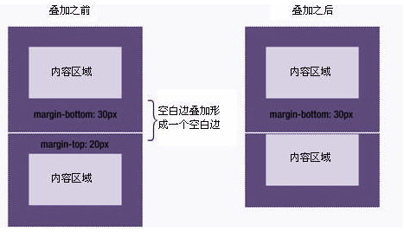

B.元素嵌套——当父元素不包含padding,border时子元素与父元素相邻的垂直方向的margin值会叠加给父元素
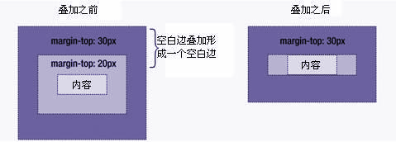

三、CSS padding内边距
CSS定义元素边框与元素内容之间的空间，即上下左右的内边距。
当元素的 padding（填充）内边距被清除时，所释放的区域将会受到元素背景颜色的填充
margin 可以单独改变元素的上，下，左，右边距，也可以一次改变所有的属性

1）padding - 单边外边距属性
- padding-top:上内边距
- padding-bottom:下内边距
- padding-right:右内边距
- padding-left:左内边距

2）padding - 简写属性
padding 值简写可以取值可以有1-4个值：
- 一个值：四边
- 两个值：上下 左右
- 三个值：上 左右 下
- 四个值：上 右 下 左
如：padding:25px 50px 75px 100px;
表示：
上边距为25px
右边距为50px
下边距为75px
左边距为100px

注：padding不可以使用负值

盒子模型

1）概念
所有HTML元素可以看作盒子，在CSS中，"box model"这一术语是用来设计和布局时使用。
CSS盒模型本质上是一个盒子，封装周围的HTML元素，它包括：边距，边框，填充，和实际内容。
盒模型允许我们在其它元素和周围元素边框之间的空间放置元素。

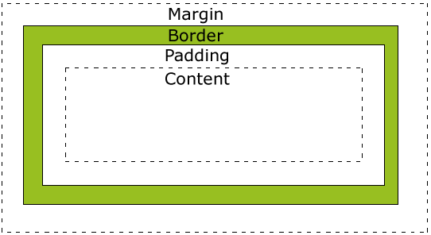

2）不同部分的说明：
- Margin(外边距) - 清除边框外的区域，外边距是透明的。
- Border(边框) - 围绕在内边距和内容外的边框。
- Padding(内边距) - 清除内容周围的区域，内边距是透明的。
- Content(内容) - 盒子的内容，显示文本和图像。

（占位）：
总元素的宽度=宽度+左填充+右填充+左边框+右边框+左边距+右边距
总元素的高度=高度+顶部填充+底部填充+上边框+下边框+上边距+下边距

